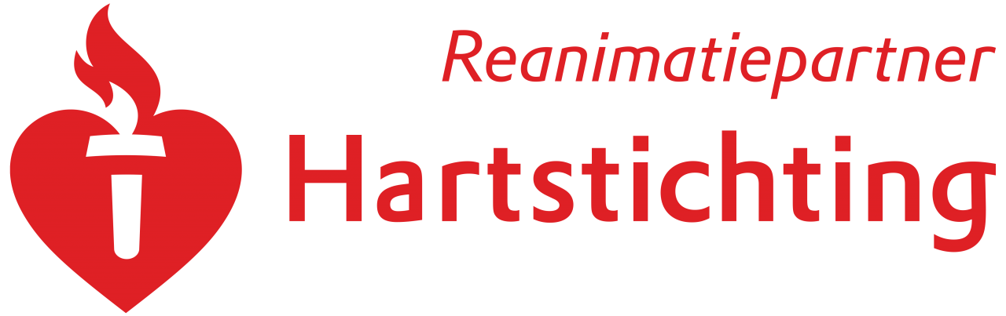

Als vereniging voor E.H.B.O. Barger Oosterveld hebben we een aanvraag ingediend om Reanimatiepartner van de Hartstichting te worden.
Onze aanvraag is positief beoordeeld.
Daar zijn we heel blij mee. Hierdoor kunnen wij ons nog beter inzetten om de overlevingskansen na een plotselinge hartstilstand te verhogen.
Bij ons kunt u terecht voor zowel de opleiding- als herhalingscursus Reanimatie/AED.

